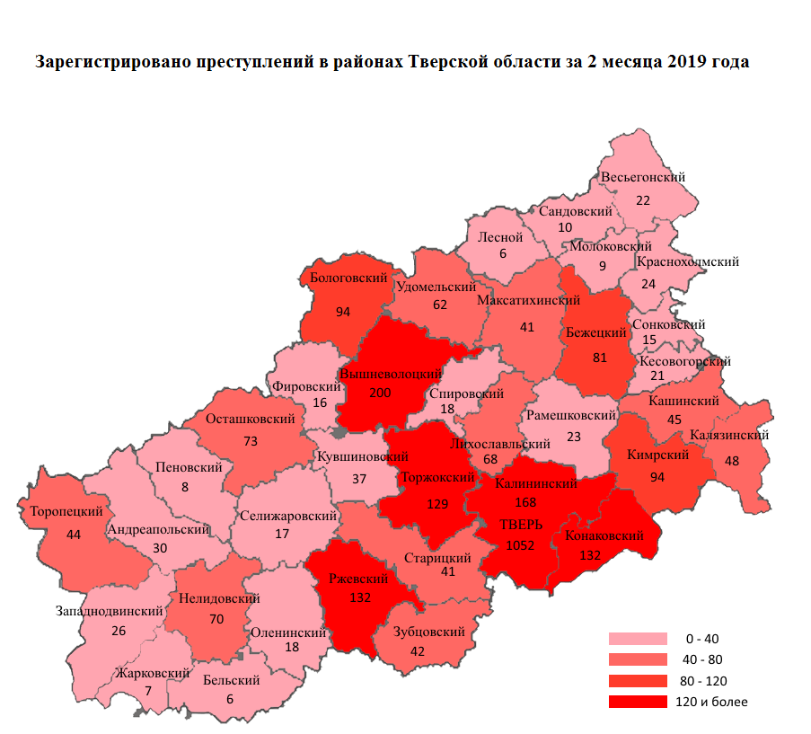

ВЫЯВЛЕНО ЛИЦ, СОВЕРШИВШИХ ПРЕСТУПЛЕНИЯ
В РАЙОНАХ ТВЕРСКОЙ ОБЛАСТИ
за 2 месяца 2019 г.
районы с наименьшим  числом лиц |  | 2 мес. | уд.вес |  | районы с  наибольшим  числом лиц |  | 2 мес. | уд.вес
Молоковский |  | 4 | 0,4 |  | Заволжский |  | 87 | 7,9
Бельский, Оленинский, Сонковский |  | 5 | 0,5 |  | Московский |  | 71 | 6,4
Весьегонский, Жарковский, Фировский |  | 7 | 0,6 |  | Вышневолоцкий |  | 64 | 5,8
Лесной, Пеновский, Рамешковский |  | 8 | 0,7 |  | Торжокский |  | 63 | 5,7
Селижаровский |  | 9 | 0,8 |  | Конаковский |  | 61 | 5,5
Сандовский |  | 11 | 1,0 |  | Ржевский |  | 55 | 5,0
Андреапольский, Спировский, Торопецкий |  | 13 | 1,2 |  | Пролетарский |  | 49 | 4,4
Кесовогорский |  | 15 | 1,4 |  | Центральный |  | 47 | 4,3

